智能纪要：58、动力塑造上策：自我效能感 2026年1月22日
会议主题：58、动力塑造上策：自我效能感
上传时间：1月22号（周四） 22:28 （GMT+08）

智能纪要由 AI 生成，可能不准确，请谨慎甄别后使用

总结
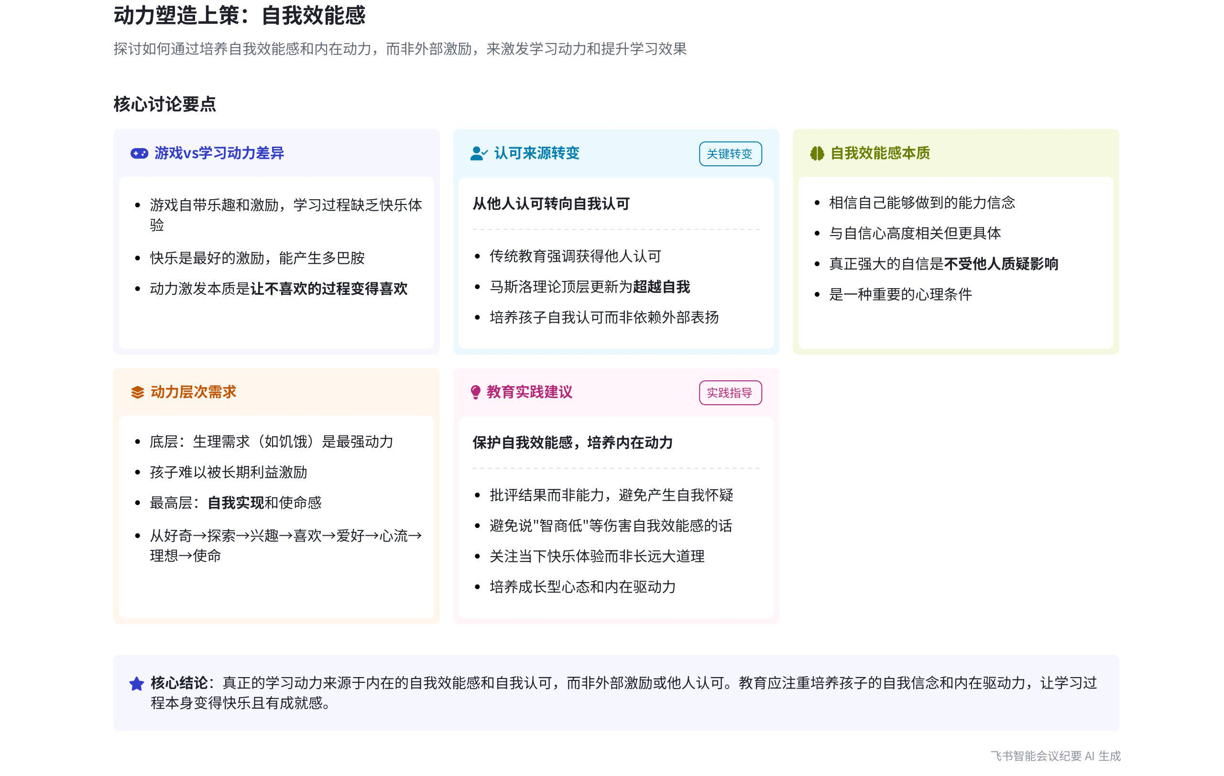
本次会议围绕孩子学习动力激发、自我效能感、学习动力层次等方面展开深入探讨，为提升孩子学习动力和培养良好学习心态提供了多维度的思考和建议，内容如下：
- 学习动力激发与自我认可
- 学习乐趣与动力
- 学习乐趣缺失：说话人1指出学科知识点学习过程缺乏乐趣，不像玩王者荣耀等游戏能带来快乐，而快乐是最好的激励，因此学习动力激发应致力于让学习过程本身变得有趣，而非强行激发。
- 强化效应的反思：以高中投票评选最受欢迎和最不受欢迎的人为例，说明这种强化方式虽可约束学生行为，但可能导致孩子学习动力依赖他人认可，而非自我认可。
- 自我认可的重要性：强调培养孩子自我认可的重要性，认为这比获得他人认可更关键。引用马斯洛理论的最新更新，即顶层为超越自我、追求自我认可，鼓励孩子思考自己对自身行为的看法，而非过度依赖他人评价。
- 自我效能感与真正的自信
- 自我效能感的重要性：说话人1强调自我效能感是做好事情的重要心理条件，孩子做事情时需先有自信，相信自己能够做到。
- 真正自信的定义：指出真正强大的自信是不受他人怀疑和质疑影响，不轻易改变对自己能力的判断。以杨洋为例，说明真正被验证和证实的自信才是强大的自信。
- 批评的注意事项：在批评他人时，应注意只评价结果，避免让对方产生自我怀疑，如说一个人智商低会严重伤害其自我效能感。同时提到实际数据中因智力问题导致学习成绩差的情况较少。
- 学习动力层次与使命  - 马斯洛需求层次理论与学习动力：认为孩子难以被长远利益激励，如学习对未来十年生活的影响，因为他们感受不到当下不学习的后果。建议从短期需求出发，如以饥饿这种底层需求为例，说明其对激励的强大作用。  - 学习动力的最高层次  - 自我实现：指出孩子学习的最好动力来自自我实现，学习动力有从好奇、探索到感兴趣、喜欢、爱好、心流、理想再到使命的发展过程。以肖老师的孩子为例，推测其可能已达到心流阶段。  - 使命的形成：说明使命的获得不易，如 Elon Musk 在 30 多岁卖掉第一家上市公司后才明确去火星的使命，但一旦拥有使命，动力将长久持续。  - DISC 与企业家精神：说话人1在整理资料时偶然发现 DISC 与学习动力层次的排列有一定关联，老虎型坚定追求自己想要的，i 型注重获得他人尊重认可。同时提到企业家精神中低质的来源有先天和后天娇惯、经受磨难等说法，但未深入研究。 | 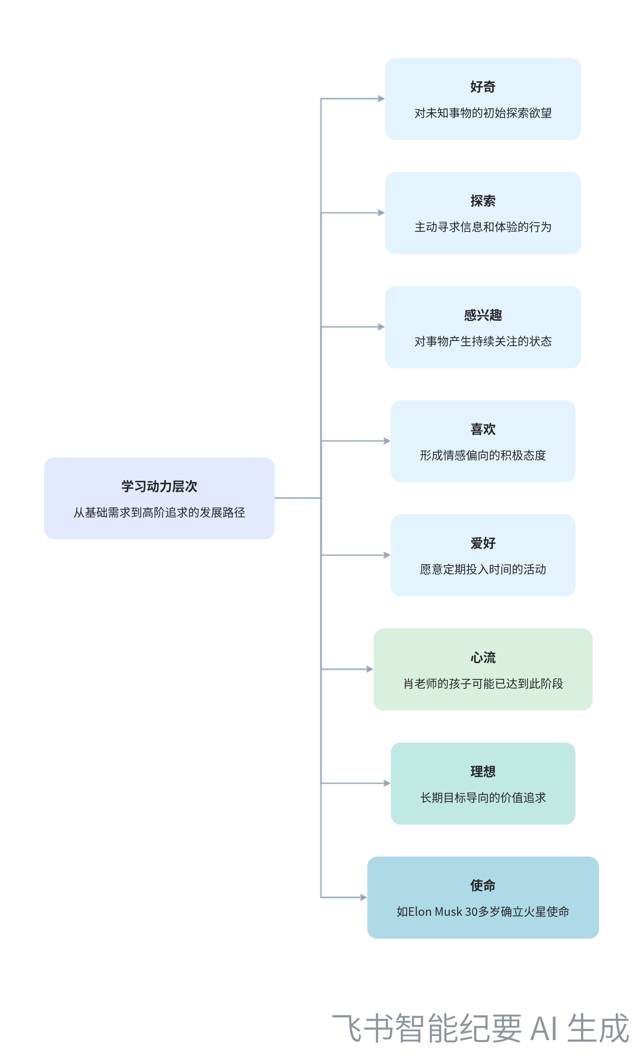  学习动力发展层次
[该类型的内容暂不支持下载]

智能章节
00:02 学习动力激发与自我认可培养的思考
本章节主要探讨学习动力激发问题。指出学科知识点学习缺乏乐趣，动力激发是伪命题，应让学习过程本身变得令人喜欢。还以高中投票事件为例，说明强化效应虽能约束行为，但易让学生依赖他人认可。强调应培养孩子自我认可，引用马斯洛理论，鼓励孩子思考自身感受。
02:51 自我效能感与真正自信及批评注意事项
本章节主要围绕自我效能感展开，指出其与自信心高度关联，强调让孩子做事要有自信。真正强大的自信是不受他人质疑影响对自身能力的判断，自我效能感是建立强大自信的过程和带来成功的心理条件。批评人时要避免让其自我怀疑，如说人智商低会伤害自我效能感，因智力问题导致成绩差的情况较少。
06:07 孩子学习动力与马斯洛理论及使命的探讨
本章节围绕孩子学习动力展开，提到常用马斯洛理论。指出不要跟孩子讲大道理，应从当下刚需入手激发动力，如以吃饭作为奖惩。还表示孩子学习最好的动力来自自我实现，从好奇到使命是动力变强的过程。此外，提到DISC与需求的关联，以及企业家精神中低质的几种成因说法。
[该类型的内容暂不支持下载]

关键决策
会议内容为关于学习动力、自我认可、自我效能感等教育相关理念的分享，无关键决策。会议关键内容总结如下：
- 学习动力激发：学科知识点学习缺乏乐趣，导致需要激发动力；应让学习过程本身变得令人喜欢。
- 认可的重要性：培养孩子自我认可比追求他人认可更重要。
- 自我效能感：真正强大的自信是不受他人质疑影响的，批评时要避免伤害孩子的自我效能感。
- 成长型心态与动力层次：不要跟孩子讲长远利益的大道理，应关注当下需求；学习的最佳动力来自自我实现。
- 使命的形成：使命的获得不容易，但一旦有了就会很持久。
[该类型的内容暂不支持下载]

金句时刻
「没有激励不一定要靠钱，其实快乐就是最好的激励。」
—— 说话人 1，突出会议中关于学习动力激发的核心观点，指出快乐对激励的重要性，能引发对激励方式的思考。

「到底是自己对自己认可更重要，还是属于别人的认可更重要？我们应培养孩子自我认可。」
—— 说话人 1，提出关于认可的关键问题，强调了培养孩子自我认可的重要性，具有独特的洞察，能引发共鸣。

「真正强大的自信心是不管别人怎么样怀疑、质疑你，你都不会改变对自己能力的判断。」
—— 说话人 1，明确了真正强大自信的定义，是关于自我效能感讨论中的关键结论，能让读者快速理解核心含义。
[该类型的内容暂不支持下载]

相关链接
- 妙记：58、动力塑造上策：自我效能感
- 文字记录
- 58、动力塑造上策：自我效能感 2026年1月22日

